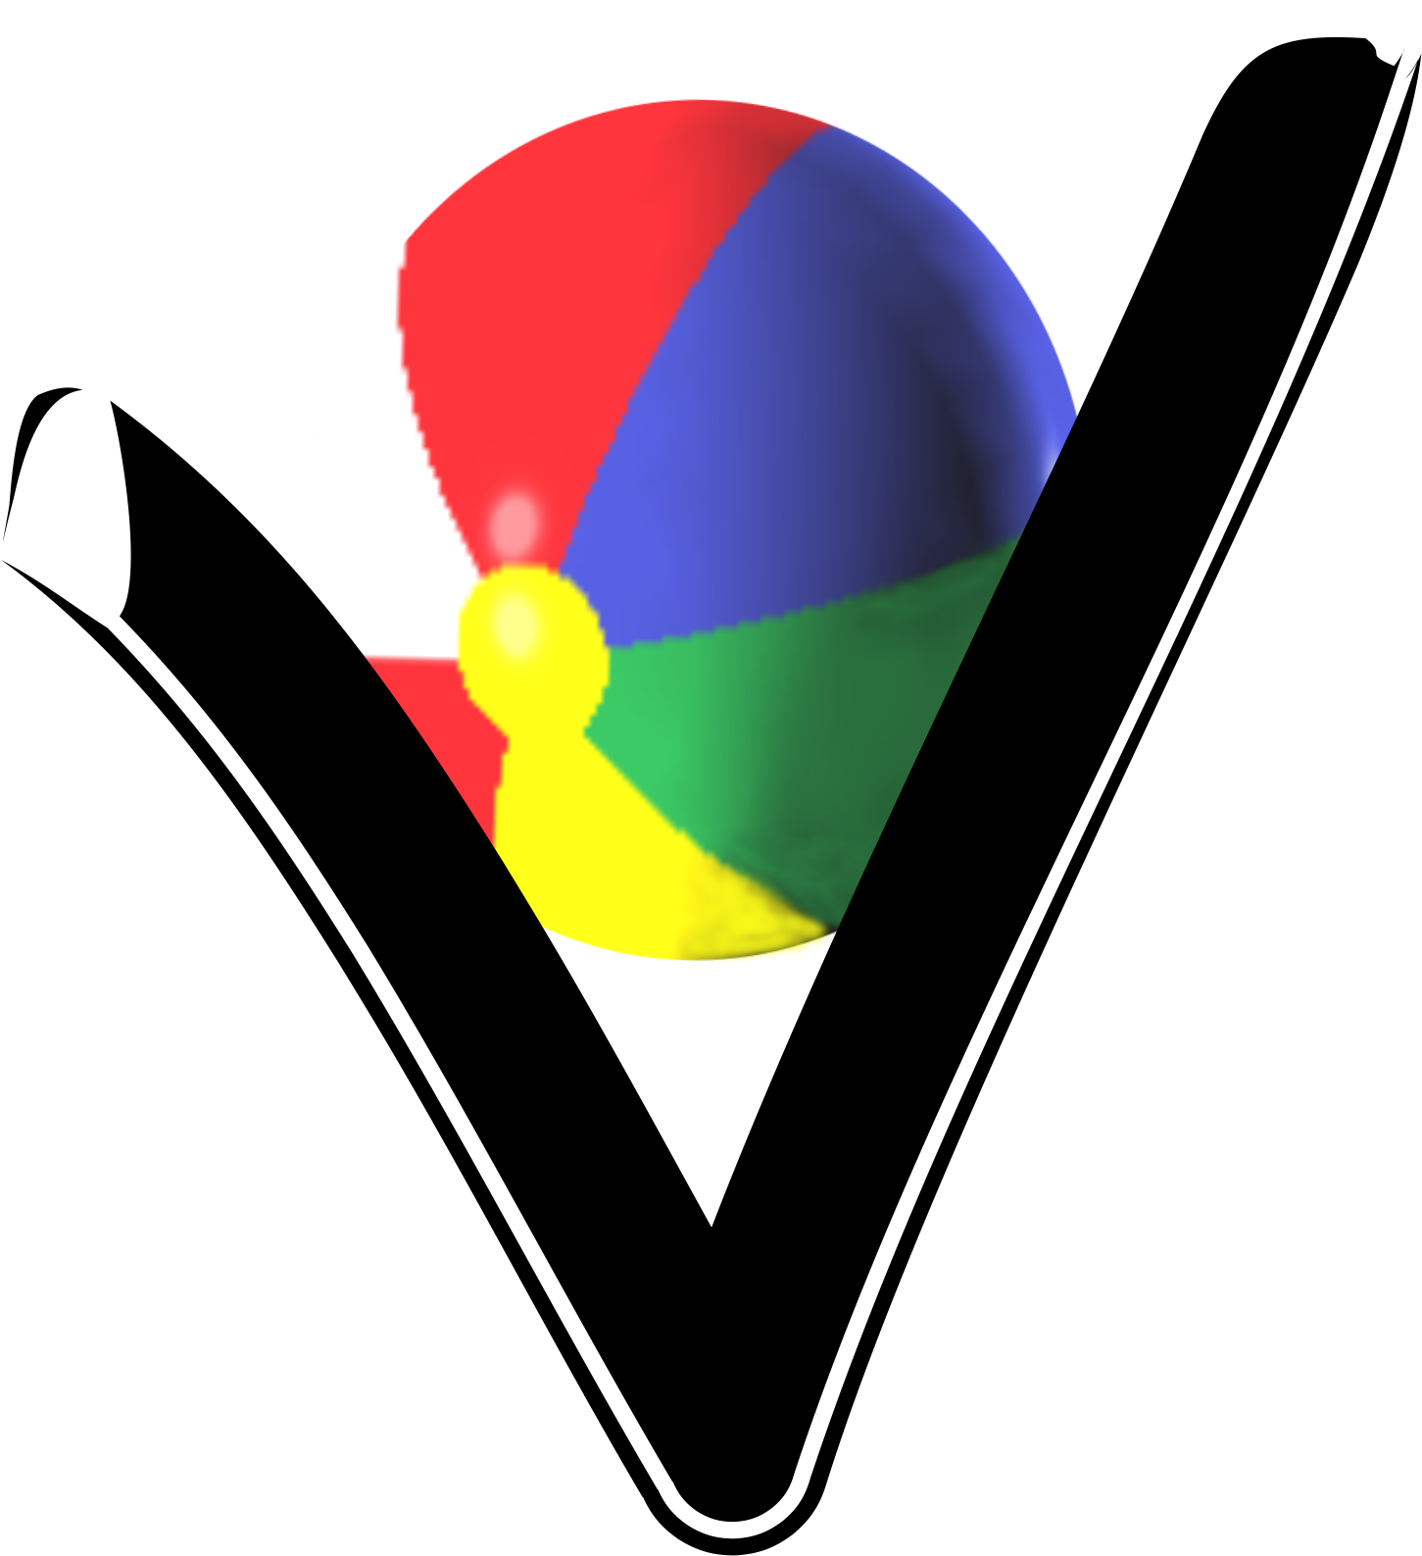


Inhaltsverzeichnis
Einführung 3
Prototyp 3
Das Spiel 4
Die Geschichte von Volamus 4
Spielmenü 4
Kernmechanik und Spielhandlung 5
Bildschirmdarstellung 6
Zusätzliche Spielfunktionen 6
Feedback 6
Technische Umsetzung 7
Entwicklungsumgebung und Voraussetzungen 7
Verwendete Software und Bibliotheken 8
Modelle 8
Sound 8
Technische Probleme 8
Projektmanagement 9
Zielsetzung, Aufgabenverteilung, Meilensteine 9
Meilenstein II 9
Meilenstein III 10
Vorlesungsfreie Zeit 10
Erweiterungsmöglichkeiten 11
Fazit 12

Einführung
Im Rahmen des Softwareprojekts 3D-Game-Development an der Fakultät für Informatik der Otto-von-Guericke Universität war es die Aufgabe, ein 3D Spiel zu entwickeln. Dafür hatten Teams von drei bis vier Studenten sechs Monate Zeit. In diesen gab es regelmäßige Treffen mit dem Seminarleiter und den anderen Entwicklungsteams, um den aktuellen Stand, Erfolge, Probleme und Vorgehensweisen zu diskutieren.
Das Team um Lena Spitz, Lars Haider und Mareen Allgaier entschied sich dazu, ein Spiel namens „Volamus“ zu entwickeln. Bei dem Zwei-Spieler-Spiel „Volamus“ handelt es sich um ein Sportspiel, in dem Tiere eine vereinfachte Version von Volleyball spielen. Es geht darum, dass zwei Charaktere einen Ball über ein Netz schlagen und versuchen, Punkte zu bekommen, indem sie den Ball in das Feld des Gegners Schlagen.
Der Name des Spiels ergibt sich aus dem Sport Volleyball. Dieser wird auch Volley genannt und kommt vom Lateinischen volare, was fliegen bedeutet. „Volamus“ ist eine Konjugation von volare, und heißt übersetzt „wir fliegen“.

Prototyp
Bevor es an die Ausarbeitung eines Konzeptes für das endgültige Spiel ging, entwickelte jede Gruppe ein kurzes, kleines 3D-Spiel. Diese dienten dem Kennenlernen der Entwicklungsumgebung. Bereits hier arbeiteten wir, das spätere Team von „Volamus“, zusammen. Da kein Teammitglied über Vorwissen in der Spieleprogrammierung verfügt hatte, haben wir uns mehrmals getroffen, um gemeinsam zu programmieren. Hierbei wurde die Entwicklungsumgebung zusammen kennen gelernt und erste Erfahrungen gemacht.
Unser Prototyp war ein Weltraumspiel, bei dem ein Raumschiff Kometen ausweichen oder diese mithilfe von mit Soundeffekten ausgestattete Projektilen abschießen musste. Wurde das Raumschiff des Spielers getroffen, war das Spiel verloren. Dies wurde durch Aufblinken von „Game Over“ und ein akustisches Feedback deutlich. Es gab außerdem Hintergrundmusik und eine statische Texture eines Sternenhimmels als Hintergrund.
Es wurde einige Zeit zum Einarbeiten benötigt, und um herauszufinden, wie das Grundgerüst eines 3D-Spiels überhaupt aussieht und was für das Spielen benötigt wird. Eigene Modelle wurden für den Prototypen noch nicht erstellt, man bediente sich an frei-verwendbaren Beispielmodellen aus Online-Tutorials. Außerdem wurde auf Texturen komplett verzichtet, da wir uns hauptsächlich auf die Spielmechanik konzentrierten. Zeitintensiv waren hierbei vor allem die Kollisionen, aber auch das Konzept der Kameras und das Einbinden von Modellen in die Umgebung.
Die Entwicklung eines Prototyps hat es ermöglicht, bereits vor dem Projekt alle Teammitglieder kennen zu lernen. So wurde auch festgestellt, dass eine gute Zusammenarbeit möglich ist.
Außerdem bot der Prototyp die Chance, das Programm frei auszuprobieren. Dabei wurde deutlich, dass ein Spiel auch einfach sein kann, es aber trotzdem Spaß bereitet, solange es flüssig spielbar ist. Wichtig für den Spaßfaktor und das Verständnis sind sowohl akustische als auch optische Feedbacks.

Das Spiel

Die Geschichte von Volamus
Um den Spieler den Einstieg zu erleichtern und ihn emotional in das Spiel zu investieren, besitzt Volamus eine Geschichte:
„Schon seit vielen vielen Jahren gibt es eine Legende von einer goldenen Wolke. Niemand weiß genau, wann und wie die Wolke entstanden ist und welche Geheimnisse sie birgt.
Aber eines wird in allen Versionen der Legende klar – die Wolke ist sehr mächtig und verspricht unfassbare Kräfte.
Unter den Acagamics Männchen gib es eine Gruppe alter weiser Gelehrter, die an den Wahrheitsgehalt dieser Legende glauben. Deshalb machten sie es sich zur Aufgabe, die Wolke zu finden und zu studieren.
Für dieses gewagte Unternehmen suchen sie nun eine Gruppe aus fähigen Gefährten.
Um für alle Gefahren gewappnet zu sein und erfolgreich wiederzukehren, sollen sie über Geschicklichkeit, Stärke, Anpassungsfähigkeit und Mut verfügen.
Ein Turnier soll sicherstellen, dass wirklich nur die Besten der Besten in dieses Abenteuer geschickt
werden.
Hierbei müssen sich die Kandidaten in der Königsdisziplin beweisen, denn so können sie ihre
Fähigkeiten ideal zur Schau stellen…“

Basierend auf diesem Hintergrund treten in diesem Spiel Pinguine auf einer Eisscholle zum Match gegeneinander an.

Spielmenü
Wird das Spiel gestartet, muss ein Spieler Enter auf der Tastatur oder A auf dem Kontroller drücken, um den Startbildschirm zu verlassen. Anschließend wird die Geschichte des Spiels eingeblendet. Diese kann übersprungen werden, wodurch man direkt in das Hauptmenü gelangt.
Im Hauptmenü gibt es drei Möglichkeiten: Das Spiel zu verlassen, ein Spiel zu beginnen oder auf die Optionen zu gehen.
In den Optionen kann die Geschichte noch einmal angeschaut werden. Unter „Credits“ befinden sich die Quellen der verwendeten Töne und Texturen, sowie die Angabe der Entwickler. Bei „Settings“ kann die Musiklautstärke und der Vollbildmodus ein- beziehungsweise ausgeschaltet werden. „Controls“ bietet den Spielern die Möglichkeit, die Tastenbelegung für die Steuerung mit der Tastatur und dem Kontroller nachzuschauen.
Über „Main Menu“ gelangt man zurück in das Hauptmenü. Startet man von dort ein Spiel, können Matchoptionen eingestellt werden. Dazu zählen die zu erreichenden Punkte, der Wind und die einzusammelnden Gegenstände.
Bestätigt man seine Auswahl, kommt vor Spielbeginn eine Aufforderung zum Schere-Stein-Papier. Dies ist ein einfaches und faires Konzept, um zu bestimmen, welcher Spieler als ersten Aufschlag hat. Aufschlag zu haben bedeutet immer einen Vorteil, durch die spielereigene Selektion von Schere-Stein-Papier wird den Spielern ein randomisiert, intransparentes und dadurch frustrierendes Entscheidungssystem erspart, sondern es dient auch aus Einstieg in die kompetitive Atmosphäre eines Matches.
Nachdem beide Spiele ihre Eingabe getätigt haben, öffnet sich das zentrale Spiel. Der Bildschirm teilt sich in einen Split-Screen, auf welchem die Spieler ihren Pinguin-Charakter isometrisch von hinten sehen.
Das Spiel kann durch Drücken der „Escape“-Taste angehalten werden. Jederzeit kann man zurück in das aktuelle Spiel gelangen, alternativ ein neues Spiel starten oder auch das Hauptmenü aufrufen.

Verknüpfungsübersicht der Menüs und Screens:
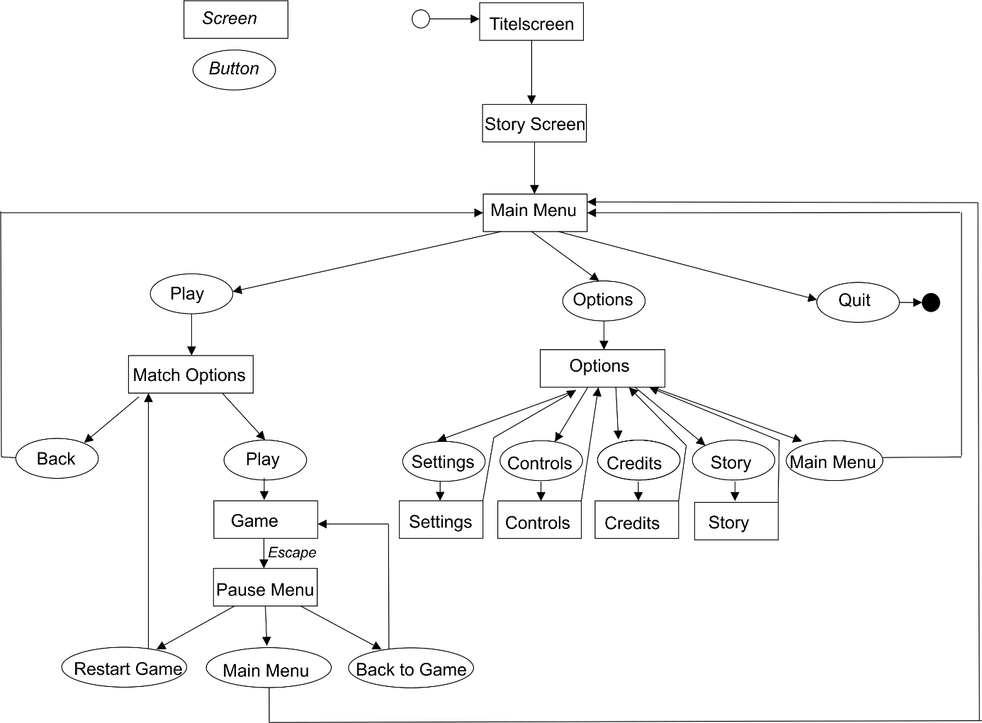

Spielwelt
Das Spielfeld ist der zentrale Ereignisort des Spiels.
Es handelt sich um eine Eisscholle unter Sternenhimmel, welcher durch eine Textur auf einem sich langsam rotierendem Skydome realisiert wurde. Auf der Eisscholle sind rot die Spielfeldbegrenzungen eingezeichnet, und auf der Mittellinie steht das ebenfalls aus Eis gemachte Netz über welches der Ball geschlagen werden muss.
Am Rande des Spielfelds, mittig und nahe am Netz stehen auf beiden Seiten Fahnen, welche die Windrichtung signallisieren.
Neben Netz und Mittellinie steht ein Acagamics-Männchen mit einer Trillerpfeife, welches der Schiedsrichter des Matches ist. An den Rändern der Spielhälften stehen weite Pinguine, die Publikum sind und für die Spieler jubeln.
Zum Spielstart steht der Pinguin, welcher Aufschlag hat, an der hinteren Spielfeldbegrenzung, und der andere Spieler in der Mitte seiner Spielfeldhälfte. Beide sind Richtung Netz gewandt.
Die Spieler können sich drehen um die Schlagrichtung zu beeinflussen, und es gibt einen Pfeil auf dem Boden vor jedem Spieler, welcher sichtbar ist, sobald man sich dreht. Die Farbe des Pfeils gibt außerdem an, wann ein Schlag möglich ist.
Wenn man nicht gerade Aufschlag hat, kann der Pinguin-Charakter frei durch das Spielfeld auf seiner Seite des Netzes watscheln.

Kernmechanik und Spielhandlung
Die Charaktere der Spieler können sich während dem Spiel nur innerhalb ihrer Feldbegrenzung bewegen. Innerhalb des Feldes stehen vier Bewegungsrichtungen zur Verfügung: links, rechts, vor und zurück. Dies erfolgt entweder über den linken Thumbstick oder über die Pfeiltasten der Tastatur. Zusätzlich haben die Spieler mit A (bei Xbox Kontrollern) oder X (bei Playstation Kontrollern), beziehungsweise der Leertaste, die Möglichkeit zu springen.
Erreicht ein Spieler den Ball, muss er diesen bevor er den Boden berührt zurück in die Hälfte seines Gegners schlagen. Berührt der Ball den Boden innerhalb des eigenen Feldes, bekommt der gegnerische Spieler einen Punkt. Berührt der Ball den Boden außerhalb des Feldes, ist dies ein Fehler des Spielers mit dem letzten Ballkontakt. Der Gegner bekommt einen Punkt.
Erlangt ein Spieler die zu Beginn eingestellte Gesamtpunktzahl des Matches, so hat dieser gewonnen.
Um den Ball erfolgreich in die gegnerische Hälfte zu schlagen, stehen den Spielern zwei Möglichkeiten zur Verfügung. Sie können mit dem left Bumper und right Bumper, beziehungsweise E und Q sowohl leicht, als auch stark schlagen. Mit dem rechten Thumbstick oder den Pfeiltasten könne sie die Flugrichtung des Balls einstellen. Dabei ist eine Rotation um 45° in beide Richtungen möglich.

Bildschirmdarstellung
Wird ein Match begonnen, teilt sich der Bildschirm. So sieht jeder Spieler seinen Charakter von hinten aus der isometrischen Perspektive. Dadurch wird für jeden Spieler eine gute Sicht gewährleistet, denn beide Spieler haben den gleichen Blickwinkel und sehen das Feld auf gleiche Art, wodurch Fairness erhalten bleibt. Während dem Spiel ist es nicht möglich, die Kamera zu drehen oder zu zoomen. Ist das Match beendet und die „Winner“ / „Loser“ Anzeige verschwunden, wird der Split -creen aufgehoben. Die Kamera bewegt sich nun um das Spielfeld.

Zusätzliche Spielfunktionen
Vor Beginn eines Matches haben die Spieler die Gelegenheit, das Spiel spannender und abwechslungsreicher zu gestalten, indem sie drei zusätzliche Funktionen einschalten.
Zu dem normalen Spiel kann man einen Wind einschalten, dessen Richtung im Spiel die Ballflugbahn beeinflusst und den Spielern durch Fahnen am Feldrand angezeigt wird.
Des Weiteren können vier Arten von Gegenständen eingesammelt werden. Zwei vergrößern oder verkleinern den Ball. Die anderen zwei beziehen sich auf die Laufgeschwindigkeit der Charaktere. Eines verringert die Geschwindigkeit des Gegners, das andere erhöht die eigene Geschwindigkeit.

Feedback
Um dem Spieler Rückmeldung über seine Aktionen zu geben, beziehungsweise um ihm seinen Spielfortschritt zu verdeutlichen, gibt es in Volamus ein optisches und auditives Feedback.
In den Menüs gibt es neben der Hintergrundmusik auch ein Klickgeräusch, welches jedes Mal ertönt, wenn der Spieler einen anderen Button auswählt. Um zu signalisieren, welcher Button momentan aktiv ist, haben diese einen Fading-Effekt, der den Button subtil blinken lässt. Wo Spieleinstellungen vorgenommen werden können, ist ein kleiner Pfeil vorhanden, der die momentane Auswahl anzeigt.
Im Spiel selbst gibt es verschiedenste Geräusche. Beim Schlagen des Balls erklingt ein Schlaggeräusch. Jubel und der Pfiff des Schiedsrichters ertönen beim Erhalten eines Punktes. Am oberen Bildschirmrand gibt es außerdem Punktetafeln, welche den momentanen Punktestand anzeigen.
Während dem Spiel sorgen zusätzlich Animationen für ein visuelles Feedback. Nach vorne rotierende Flügel dienen dabei als Schlaganimation. Wird der Spielcharakter bewegt, sorgt eine minimale Rotation nach links und rechts dafür, dass der Charakter einen watschelnden Eindruck macht. Auch der Ball ist durch eine Rotation um sich selbst animiert. Fahnen an der Mittellinie verdeutlichen dem Spieler den Einfluss des Windes. Dabei drehen sie sich in die jeweilige Windrichtung.
Damit der Spieler weiß, in welche Richtung er beim nächsten Schlag werfen wird und wann er überhaupt schlagen kann, gibt es nicht nur eine Rotation des Pinguin Modells in die entsprechende Richtung, sondern auch einen Pfeil auf dem Boden vor dem Modell, welchen man bei Rotation sehen kann. Der Pfeil ist standardmäßig rot, wird jedoch grün wenn ein Schlag möglich ist. Der Pfeil des gegnerischen Pinguins auf der anderen Seite des Spielfelds ist dabei nicht sichtbar.
Wenn ein Spieler nur noch einen Punkt vom Sieg entfernt ist, erscheint ein großer Text, der den Matchball verkündet. Außerdem ändert die Punktanzeige ihre Farbe von weiß nach gelb.
Ist das Spiel beendet, taucht in der Bildschirmhälfte des Siegers ein Banner mit „WINNER“ und in der Hälfte des Verlierers ein Banner mit „LOSER“ auf. Zusätzlich hüpfen der Pinguin des Gewinners sowie die Zuschauer auf seiner Seite vor Freude auf der Stelle. Am Rand seiner Spielfeldhälfte gibt es ein kleines Feuerwerk. Im Gegensatz dazu lässt der Pinguin des Verlierers seine Flügel hängen und bewegt sich nicht weiter. Nach einem kurzen Moment wird der Split-Screen aufgehoben und die Kamera beginnt sich um das Spielfeld mit Blickrichtung zum Mittelpunkt zu drehen.

Technische Umsetzung

Entwicklungsumgebung und Voraussetzungen
Das Spiel, welches eine Windows Applikation ist, wurde in der Entwicklungsumgebung Visual Studio mit dem Framework Monogame unter der Nutzung von Windows 7 und Windows 10 implementiert.
Um das Spiel spielen zu können, wird Windows 7 mit 64-Bit oder eine modernere Windows Version vorausgesetzt. Der benötigte Speicherplatz beträgt 500MB und es ist ein Arbeitsspeicher von mindestens 256 MB RAM erforderlich. Außerdem muss DirectX 11 oder höher, beziehungsweise OpenGl 3.0, und eine Grafikkarte vorhanden sein.
Bei dem Spiel handelt es sich um ein Zwei-Spieler-Spiel. Die Bedienung kann durch einen Kontroller und einer Tastatur erfolgen. Jedoch werden für eine angenehme Steuerung mit der Tastatur zu viele Tasten benötigt, weshalb empfohlen wird, das Spiel mit zwei Kontrollern zu bedienen.

Image und Image-Effect
Die Klasse „Image“ verbindet 2D-Texturen und 2D-Schrift miteinander. Dabei wird die Schrift immer mittig in die Textur „geschrieben“. Ist die Textur kleiner als die Schriftgröße des Schriftzugs, wird sie skaliert, sodass sie nicht mehr zu klein ist. Images können Image-Effects zugeordnet werden. Dafür ist die Klasse „ImageEffect“ die Basisklasse von der alle Image-Effects erben. Im Moment wird nur „FadeEffect“ verwendet, welcher die Alpha-Wert des Images, also die Sichtbarkeit, skaliert und somit manipuliert.

Game States
Die Basisklasse „GameState“ legt die Grundlage aller Game Stats, da sie alle von ihr erben.
Jeder Game State hat alle Methoden von der Klasse „GameState“ zu implementieren: Das Laden und Löschen vom jeweiligen Content, das Updaten und das Zeichnen.
Um den aktuellen Game State zu speichern und zu wechseln, wurde die Klasse „GameStateManager“ programmiert – sie steuert außerdem das Aufrufen der Methoden des aktuellen Game States, sowie den Übergang von einem Game State zu dem nächsten: Denn es sollte kein „harter“ Übergang werden, sondern es wird der aktuelle Game State beim Wechsel erst nach und nach ausgeblendet, indem ein schwarzes Bild langsam immer mehr eingeblendet wird, und danach wird dieses schwarze Bild ausgeblendet und der neue Game State wird angezeigt. So entsteht ein angenehmes Gefühl eines Wechsels.
Es gibt zwei Arten von Game States: einige Game States sind einfache Screens, andere Game States haben dazu noch ein Menü und haben daher einen Menü – Manager implementiert, der das Menü mithilfe von XML-Dateien lädt.

Menü
Ein Menü, was unter der Klasse „Menu“ implementiert wurde, besteht aus einer Liste von „MenuItem“. Diese besitzen jeweils ein Image, ein LinkType und eine LinkID. Der LinkType gibt an ob der nachfolgende Game State auf den man mithilfe des MenuItems wechselt, ein Screen oder ein Menü ist. Die LinkID gibt an auf welchen Game State man genau wechselt, und das Image bestimmt sowohl die Textur als auch die Schrift innerhalb der Textur, welches zusammen den Button bildet, den man im Spiel sieht.
Die Klasse „Menu“ beinhaltet nicht nur MenuItems, sondern steuert auch den Wechsel zwischen diesen, indem es durch die Liste je nach Eingabe iteriert.
Besonders zu erwähnen wäre noch das Verhalten des momentan aktiven MenuItems: Das Image des aktiven MenuItems hat dann nämlich einen Fade-Effect aktiviert. Das heißt, es wird langsam aus- und wieder eingeblendet. Der Fade-Effect wird beim Wechsel des alten MenuItems ausgeschaltet, und beim neuen MenuItem eingeschaltet.
Um bessere Übersicht und leichtere Änderungen zu garantieren, haben die Game States, die ein Menü beinhalten, eine Instanz der Klasse „MenuManager“ implementiert. Diese lädt aus XML-Dateien mithilfe von XML-Serialization das Menü mit den MenuItems. Das Menü ordnet dann die MenuItems richtig an, sodass das Menü zentriert ist.

Steuerung
Da es sowohl möglich sein musste mit Controller oder Tastatur seinen Spieler zu steuern, wurden die Klassen „KeyboardControl“ und „ControllerControl“ programmiert. Beide beinhalten alle Knöpfe die man zum steuern des Spieles benötigt: Up, Down, Left, Right, DirectionLeft, Direction Right, Jump, StrongServe und WeakServe; nur jeweils von anderen Datentypen: Keys und Buttons.
Da es leider keine gemeinsame Basisklasse von diesen beiden gab, konnte die Steuerung nicht vereinfacht werden. Um später jedoch die Erweiterungsmöglichkeit zu besitzen, dass der Spieler seine Steuerung ändern kann, wurde das Einlesen und Schreiben der Steuerung mithilfe von XML - Dateien eingeführt. Dabei war zu beachten, dass dies nicht mithilfe von einfacher XML-Serialization funktioniert, da sowohl Keys als auch Buttons kein Unterstützer Datentyp ist. Daher wird dafür hier ein IntermediateSerializer verwendet.

Einstellungen
In dem GameState „Settings“ kann man einige Einstellungen vornehmen und diese mit dem Button „Save & Back“ in eine XML-Datei mithilfe von XML-Serialization speichern. Dabei werden die aktuell angezeigten Werte von den drei Optionen für das momentan laufende Spiel erst übernommen und dann gespeichert.
Jede der drei Optionen: „Ingame Volume“, „Music Volume“ und „Fullscreen“ besitzen ein Array, gefüllt mit den möglichen Auswahlmöglichkeiten, die man mithilfe von Eingaben durchschalten kann.
Beim Starten des Spieles werden die Einstellungen für das Spiel aus der XML-Datei geladen und übernommen.

Ball
Das wichtigste Element des Spieles ist der Ball und seine korrekte Flugbahn. Diese wird mithilfe von Wurfparabeln und der ebenso genannten Klasse „Parabel“ gewährleistet. Der Ball besitzt eine aktive Parabel, die bei Änderung der Flugbahn neu gesetzt wird, sodass immer nur diese eine aktive Parabel betrachtet und aktuell gehalten werden muss. Bei jeder aktiven Parabel des Balles handelt es sich um die Wurfparabel eines schrägen Wurfes ohne die Beachtung und Mitberechnung des Luftwiderstandes.
Zu beachten ist dabei, dass der Ball nicht nur gerade fliegt. Indem der Spieler sich dreht und durch den Wind, der aktiv sein kann, ändert sich also nicht nur der Z – Wert (Höhe) und Y-Wert des Balles sondern auch der X-Wert.
Zur Veranschaulichung:
Hierbei handelt es sich lediglich um eine Abstraktion zur Erklärung, weder Skalierung noch Berechnung ist korrekt – außerdem handelt es sich hier um Beispiele und keinen generellen Fall.
(Beispielsweise: Der Wind könnte den Ball auch nach rechts statt links abdrehen lassen, etc.)
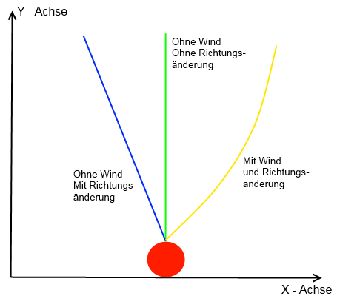
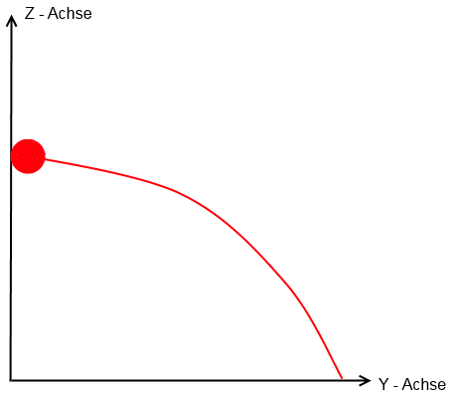

Wind
Der Wind besteht generell aus seiner Windrichtung und seiner Windstärke. Beides wird berücksichtigt.
Die Möglichkeit des Änderns der Windstärke für den Spieler ist im Moment nicht vorhanden – er kann den Wind lediglich ein- und ausschalten, jedoch ist es möglich, dieses Feature schnell hinzuzufügen, da es schon mal vorhanden war, es aber zu schwer zu Skalieren eingestuft wurde. Die Windstärke ist also ein fixer Wert, sobald der Wind eingeschaltet ist.
Wird der Wind aktiviert, wird zufällig am Anfang des Matches die Windrichtung als Winkel zwischen 0° und 360° bestimmt. Da sich auch die Windrichtung mit der Zeit ändert, wurde dies auch implementiert: Statt es jedoch mit der Zeit zu verknüpfen, wird der Winkel der Windrichtung aktualisiert, wenn der Ball den Boden oder den Spieler berührt oder der Spieler den Ball schlägt. So wird das unnatürliche Wackeln des Balles in der Luft vermieden, das durch Änderung der Windrichtung im Flug des Balles entstehen würde.
Die Windrichtung wird zufällig geändert: Es besteht die 50% Chance, dass der Winkel der Windrichtung um 2° erhöht wird und die 50% Chance, dass der Winkel der Windrichtung um 2° verkleinert wird.

VelocityDrops und SizeDrops
Die Grundlage der beiden Features ist die Klasse „Drops“. Drops sind Objekte, für die einmal eine zufällige Position auf dem Spielfeld und eine zufällige Lebenszeit bestimmt wird. Bis diese Lebenszeit abgelaufen ist oder bis ein Spieler den Drop eingesammelt hat, befindet sich dieser Drop an seiner Position.
VelocityDrops sowie SizeDrops besitzen jeweils eine Liste von Drops, deren Anzahl an Drops zwar zufällig ist, aber damit das Feld nicht überfüllt ist, ist die maximale Anzahl an Drops in einer Liste drei.
Es gibt zwei unterschiedliche Arten von VelocityDrops, die andere Auswirkungen haben beim Einsammeln: Solche, die die Bewegungsgeschwindigkeit des Gegners senken, was bis auf ein Minimum begrenzt ist. Und solche, die die eigene Bewegungsgeschwindigkeit erhöhen, bis auf ein Maximum.
Genau so gibt es zwei unterschiedliche Arten von SizeDrops, die unterschiedliche Effekte beim Einsammeln hervorrufen: Die eine Art, die den Ballradius vergrößert, welches wieder bis auf ein Maximum begrenzt wird, und die andere Art, die den Ballradius verringert, was auch bis auf ein Minimum begrenzt ist.

Kollision
Es mussten mehrere Kollisionen zwischen mehreren Objekten beachtet und behandelt werden.
Am einfachsten gestaltete sich die Kollision zwischen Spielermodell und Feldgrenzen, die der Spieler nicht überschreiten sollte: Bei der Bewegung des Spielers wurde abgefragt ob dieser sich denn schon am Rande des Spielfelds befindet. Falls dies der Fall war darf er sich nicht mehr in Richtung der Feldgrenze bewegen (einfache if-Abfragen). Dabei waren es die linke, rechte, hintere und vorne Feldgrenze des jeweiligen Spielers.
Um die jeweiligen Kollisionen zwischen Spieler, Netz, Ball und Drops sowie Boden umzusetzen, wurden sowohl Bounding-Boxen als auch Bounding-Spheres sowie Planes verwendet.
Der Ball besitzt eine Bounding-Sphere, die Monogame von alleine berechnen kann und man diese abrufen kann. Der Boden wurde als Z = 0 Plane behandelt, da unser Boden bei Z = 0 festgelegt worden ist. Monogame stellt dabei eine Methode zur Verfügung, die überprüft ob eine Bounding-Sphere und eine Plane sich berühren und/oder schneiden, diese wird zur Kollisionsberechnung verwendet.
Das Netz besitzt eine Bounding-Box,der Spieler besitzt zwei Bounding-Boxen. Dabei war zu beachten, dass Monogame Bounding-Boxen nicht von sich aus aus einem Modell erstellen kann, sondern es nur aus einem Minimalem Punkt und einem Maximalem Punkt (jeweils bestehend aus den drei Koordinaten) berechnet wird. Dazu wird jeweils vom Modell nach der Rotation, Translation und Skalierung in die Welt Koordinaten jedes einzelne Model-Mesh-Parts durchgegangen und das Minimum und Maximum gesucht – und damit die Bounding-Box erstellt.
Die Kollision zwischen Ball und Netz war damit auch recht intuitiv, da Monogame auch hier eine Methode bereitstellt, ob eine Bounding-Sphere eine Bounding-Box schneidet. War dies zwischen Ball und Netz der Fall, muss der Ball in den richtigen Winkeln und mit verringerter Geschwindigkeit abprallen. Die Regel „Einfallswinkel ist gleich Ausfallswinkel“ wird dabei berücksichtigt.
Das wichtigste Element des Spiels ist dennoch die Kollision zwischen Spieler und Ball: Dazu hat der Spieler zwei Bounding-Boxen bekommen, eine äußere Bounding-Box und eine innere Bounding-Box. Die Innere wird mit dem oben bereits beschriebenen Konzept berechnet, die Äußere ist die Innere Bounding-Box addiert beziehungsweise subtrahiert mit einem bestimmten Offset. Wie bereits erwähnt stellt Monogame zur Überprüfung ob eine Bounding-Sphere eine Bounding-Box schneidet eine Methode zur Verfügung – diese wird zwischen Spieler und Ball auch verwendet. Berührt oder schneidet nun die Bounding-Sphere des Balles die äußere Bounding-Box des Spielers darf der Spieler den Ball schlagen, visuell unterstützt wird das indem der Pfeil des Spielers grün eingefärbt wird. Berührt die Bounding-Sphere des Balles die innere Bounding-Box des Spielers wird der Ball je nach Einfallswinkel und Fläche der Bounding-Box, die er berührt, abprallen.
Zur Veranschaulichung:
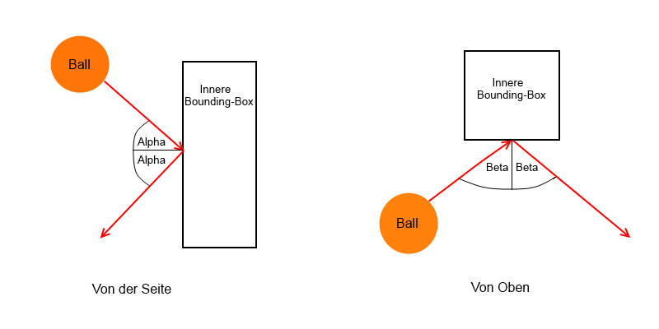
Der Ball prallt hier von der vorderen Seite der inneren Bounding-Box des Spielers ab.
(Skizze vereinfacht und nicht maßstabsgerecht.) Genau so funktioniert es bei der Kollision mit den beiden Seiten und Hinten. Bei der Kollision mit der oberen Seite prallt der Ball wie folgt ab:
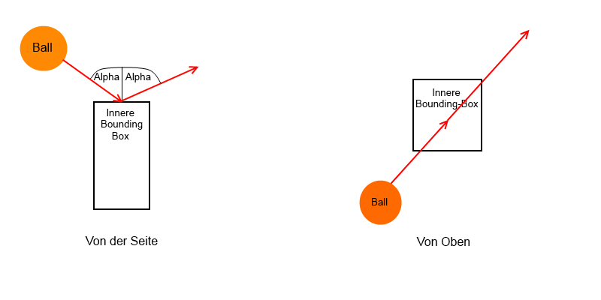

Shader
Als Grundlage für unseren Shader benutzen wir das Phong'sche Beleuchtungsmodell. Hierbei ist zu beachten, dass wir nicht nur eine Lichtquelle haben, sondern mehrere.

Verwendete Software und Bibliotheken

Modelle und Graphiken
Für das Spiel wurde ein Modell für den Pinguin, seine Flügel, den Ball, das Netz, die Eisscholle, die Trillerpfeife des Schiedsrichters, die einzusammelnden Gegenstände, der Skydome und das Feuerwerk benötigt. Diese wurden alle mit Blender 2.77a erstellt.
Das Modell für das Acagamic-Männchen, welches den Schiedsrichter darstellt, wurde vom Kursleiter Gerd Schmidt zur Verfügung gestellt.
Das Logo, „Matchball“,„Winner“ und „Loser“ Banner wurden mit der Graphik-Software Corel Draw Essentials X5 erstellt.

Sound
Das Spiel beinhaltet unterschiedliche Sounds.
Die Hintergrundmusik während eines Matches wurde von einem Teammitglied mithilfe der Software MuLab FREE 7.0.47 komponiert.
Die Hintergrundmusik im Menü und die Soundeffekte stammen aus der Bibliothek „freefsx“.
Um die Sounds in das Spiel zu integrieren wurde die Audiobibliothek „Irrklang“ verwendet.

Technische Probleme
Da für alle Teammitglieder ein Spiel zu programmieren eine ganz neue Herausforderung war, traten während der Entwicklung immer wieder Unsicherheiten und auch unerwartete Probleme auf.
Eine Schwierigkeit war die richtige Darstellung physikalischer Abläufe. Diese müssen korrekt simuliert werden, um sicherzustellen, dass der Spielspaß nicht unter unrealistischen, unerwarteten Ereignissen leidet. Dazu zählt insbesondere die Kollision des Balls mit den Spielcharakteren, dem Boden und dem Netz. Er muss im richtigen Winkel abprallen, damit eine wahrheitsgetreue Flugbahn entsteht.
Vor Beginn stellte sich das Team die richtige Skalierung der Bewegungen schwer vor, da hier darauf geachtet werden muss, das Spiel nicht zu einfach, aber auch nicht zu schwer zu machen. Jedoch entpuppte sich dies während der Implementierung als relativ einfach und problemlos.
Auch zeitlich genaue Zuweisungen von Soundeffekten zu der jeweiligen Aktion waren im Nachhinein einfach zu implementieren als gedacht.
Des Weiteren stellte sich heraus, dass es einige Probleme mit den Animationen in Monogame gibt. Deshalb wurde uns davon abgeraten, Animationen zu verwenden. Schlag-, Lauf- und Jubelanimationen wurden nun durch Rotation, Translation und Skalierung einzelner Objekte nachgeahmt.
Da auch mit Blender zum ersten Mal gearbeitet wurde, waren nicht alle Funktionen der Software klar oder bekannt. Teilweise wurde erst im Nachhinein festgestellt, welche Optionen benötigt werden oder was vermieden werden sollte. Beispielsweise mussten zum Schluss alle Modelle überarbeitet werden, damit die zugehörigen Texturen im Spiel auf diese geladen werden konnten.
Vor allem gab es Probleme mit dem Modell des Pinguins. Dieses hatte immer ein Loch im Bauch. Erst gegen Ende des Projekts wurde herausgefunden, dass es an der UV-Map des Modells lag. Einige Teile des Netzes vom Bauch befanden sich auf für die Rückseite vorhergesehenen Teil der UV-Map.
Das Modell des Pinguins bereitete auch bei der Berechnung der seiner Bounding Box Probleme. Bei allen anderen Modellen, bei denen die gleiche Berechnung vorgenommen wurde, wurde die dazugehörige Bounding Box korrekt erstellt. Aufgrund einer starken Skalierung des Pinguins, bevor er in das Spiel geladen wurde, wurde seine Bounding Box oftmals falsch berechnet, beziehungsweise skaliert. Da das Modell des Pinguins oft überarbeitet wurde, mussten wir uns mit diesem Problem häufiger auseinandersetzen, wodurch viel Zeit dafür geopfert werden musste.

Projektmanagement
Zu Beginn des Projektes wurde der Entschluss gefasst, kein Projektmanagementtool für die Organisation zu verwenden. Für diese Entscheidung gab es zwei ausschlaggebende Gründe.
Bei der Entwicklung des Prototypens stellte sich heraus, dass alle Mitglieder Interesse zeigen, gerne mitarbeiten und eine gute Kommunikation zwischen den Mitgliedern herrscht.
Der zweite und maßgebliche Grund liegt jedoch in der mangelnden Erfahrung aller Mitglieder begründet. Da kein Teammitglied über Vorwissen in der Spieleprogrammierung verfügte, fiel es schwer, im Vorhinein einzuschätzen, was alles benötigt wurde. Vor allem die Komplexität und den Aufwand der einzelnen Aufgaben abzuschätzen, beziehungsweise welche Aufgaben es überhaupt geben würde, war schwierig. Deshalb wurden Aufgaben relativ spontan verteilt, beziehungsweise vor allem Anfangs auch oftmals zusammen erledigt.
Je mehr das Grundgerüst des Spiels stand, desto eher wurden einzelne Aufgaben verteilt. Jedoch nahmen sich alle Teammitglieder immer Zeit, einem Mitglied bei einem Problem oder einer Frage zu helfen.
Regelmäßige Treffen, die später aufgrund zu großer Distanz durch regelmäßigen Austausch über den Messenger WhatsApp ersetzt wurden, sorgten dafür, dass Veränderungen immer sofort an die anderen Mitglieder mitgeteilt wurden. So wurden Ideen entwickelt, Vorgehensweisen diskutiert und Probleme gelöst.
Damit jedes Teammitglied auf seinem eigenen Rechner arbeiten konnte, beziehungsweise damit jeder die aktuelle Version hatte, wurde zur Versionierung git benutzt. Über gitHub wurde ein privates Repository angelegt, auf welchem auch Issues zu einigen Aufgaben erstellt wurden. Mithilfe von TortoiseGit wurden die Versionen auf den einzelnen Rechnern aktualisiert.

Zielsetzung, Aufgabenverteilung, Meilensteine
Meilenstein I
Der erste Meilenstein am 13. Mai diente zur Teamplanung und -organisation und dazu, die ersten Dokumente für die entgültigen Spiele vorzustellen. Zu diesem Zeitpunkt wurde noch nicht programmiert, sondern hauptsächlich Ideen für Volamus gesammelt, niedergeschrieben, vorgetragen und überarbeitet um eine Vorstellung zu kriegen, was wir uns von dem Projekt erhoffen und was umsetzbar ist.

Meilenstein II
Zum zweiten Meilenstein, der am 3. Juni vorzustellen war, sollte das Spiel über die groben Bewegungsabläufe und Handlungen verfügen. Das Ziel war, dass es zwei Charaktere gab, bei denen es sich aber noch nicht um fertige Modelle handeln musste. Diese sollten sich innerhalb ihres Feldes bewegen können. Dabei stand weder die Optik des Feldes noch die der Umgebung im Vordergrund.
Gemeinsam wurde ein Spieler in das Spiel programmiert, der sich innerhalb seines Feldes bewegen konnte. Das Spielfeld wurde errichtet und die Kamera so positioniert, dass beide Charaktere von hinten gut sichtbar waren. Des Weiteren konnte der Spieler den Ball mit zwei verschiedenen Schlägen schlagen und der Ball prallte bereits vom Boden ab (Mareen). Bevor Schläge implementiert werden konnten, mussten sich die Mitglieder mit der Physik einer Flugbahn auseinandersetzen (Mareen, Lars). Für ein kleines Menü informierte sich ein Mitglied über das Einlesen von xml-Dateien (Lars). Zusätzlich war bereits eine vorläufige Version des Netzes und die erste Version des Pinguins vorhanden (Lena).

Meilenstein III
Auch in dieser Entwicklungsphase hat das Team zu Beginn zusammen gearbeitet. Dabei stellten wir die Kollisionen fertig und optimierten diese, so dass der Abprallwinkel des Balls möglichst realistisch war. Die Größenanpassung des Spielfeldes erfolgte ebenso gemeinsam.
Nun erfolgte die Einbindung des fertig modellierten Spielfelds und des überarbeiteten Pinguinmodells in das Spiel (Lena).
Um das Spielen zu zweit zu erleichtern, wurde der Split Screen implementiert (Lars). Die Einbindung eines zweiten Spielercharakters folgte und auch die damit zusätzlich erforderliche Steuerung mit dem Kontroller (Mareen). Da die Spielregeln an dem echten Volleyball angelehnt waren, musste eingeführt werden, dass der Ball nur drei Mal nacheinander von demselben Spieler berührt werden darf (Lars).
Bis zu diesem Meilenstein am 1. Juli war das Spiel soweit entwickelt, dass zwei Personen erfolgreich miteinander spielen konnten.
Zu diesem Zeitpunkt kamen die ersten Ideen auf, das Spiel durch spezielle Features aufzuwerten.
So entstand das Konzept den Spielspaß durch einen einwirkenden Wind zu erhöhen. Außerdem wurde mit dem Gedanken gespielt, einen vier-Spieler-Modus einzubauen. Der Wind wurde zwar im weiteren Verlauf umgesetzt, gegen den vier-Spieler-Modus entschied sich das Team jedoch. Grund dafür war, dass für vier Spieler ein alltäglicher Bildschirm oder gar Laptop zu klein ist und das Spiel somit zu unübersichtlich wäre.

Vorlesungsfreie Zeit
Ebenso wie die vorherige Entwicklungsphase wurde auch diese mit einem Treffen und gemeinsamen Programmieren begonnen. Bei diesem beschäftigte sich das Team damit, einen eigenen Shader zu schreiben.
Die nun folgende räumliche Distanz sorgte dafür, dass weitere Aufgabenpakete verteilt wurden. Trotzdem blieb jeder auf dem aktuellen Stand, was bereits erledigt wurde und wo Probleme auftraten.
Um für eine spielerische und fröhliche Atmosphäre zu sorgen, wurde das Spiel mit einer eigens komponierten Musik hinterlegt (Mareen).
Da die grundlegenden Spielhandlungen bereits fertig waren, erfolgte die Erweiterung des Spiels mittels Animationen, welche als Feedback dienten. Zusätzlich wurde ein Partikelgenerator implementiert, welcher das am Feldrand des Gewinners erscheinende Feuerwerk erzeugt.
Des Weiteren fand dieser Verwendung, das Spiel durch zufällig erscheinende, einsammelbare Gegenstände, die unterschiedliche Effekte auslösen, unterhaltsamer zu gestalten.
(Mareen)

Zur Erhöhung des Spielspaßes wurde ein Wind, der Auswirkungen auf die Ballflugbahn hatte, und die dazugehörigen Anzeigefahnen implementiert.
Das bereits vorhandene, aber sehr einfache Menü wurde durch weitere Einstellmöglichkeiten und deren Speicherung für das folgende Match erweitert. Dies wurde mit Hilfe von XML-Dateien gelöst.
Darüber hinaus wurde bedacht, dass sich das Spielfenster an die jeweilige Bildschirmauflösung anpasst.
(Lars)

In diesem Zeitraum wurden die Texturen zu den Modellen erstellt. Dabei traten Probleme mit diesen auf. In Folge dessen mussten alle Modelle überarbeitet und teilweise sogar neu erstellt werden, bevor diese mit ihren Texturen in das Spiel geladen werden konnten.
Mit Hilfe eines Skydomes wurde ein 3D gerechter Hintergrund für das Spiel erstellt.
Das bereits vorhandene Menü wurde aufgewertet, indem die Geschichte und die Quellen mit Danksagung als Lauftext erscheinen.
(Lena)

Erweiterungsmöglichkeiten
Zu Beginn des Projektes war aufgrund der Geschichte angedacht, ein mehrteiliges Spiel zu gestalten. Dies soll in drei verschieden Karten mit zugehörigen Charakteren äußern. Während der Entwicklung wurde jedoch beschlossen zunächst nur eine der Karten detailliert auszuarbeiten und die anderen gegebenenfalls später zu entwickeln.
Für die zweite Karte war eine Wasserlandschaft angedacht, bei der Delfine gegeneinander antreten. Die dritte Karte soll eine Wiese darstellen, auf der Hummeln gegeneinander spielen.
Die drei Karten unterscheiden sich nicht nur in der Optik, sondern auch in den Fähigkeiten der Charaktere. Delfine sind am schnellsten, Hummeln können am höchsten springen und Pinguine haben den größten Schlagradius.
Sind alle drei Karten implementiert, besteht die Möglichkeit, dass Spieler die Karten nacheinander freischalten müssen. Hierfür würde es einen Story Modus geben, bei dem sich Spieler beginnend bei der Eislandschaft durcharbeiten müssen. Erst nach erfolgreichem Beenden einer Karte ist diese freigeschaltet und kann im Match Modus jederzeit ausgewählt werden.

Fazit
Bevor die Entwicklung des Spiels begonnen hat, wurde innerhalb des Teams besprochen, was für das Team ein erfolgreicher Abschluss des Projekts bedeutet. Dieser Erfolg sollte an drei verschiedenen Faktoren festgemacht werden.
Zwei davon wurden mit Hilfe außenstehenden Personen verifiziert und validiert.
Ein Faktor hiervon ist die Ästhetik des Spiels. Den Teammitgliedern war es wichtig, ein optisch ansprechendes Spiel zu haben, so dass der Spaßfaktor nicht durch schlechte Optik beeinträchtigt wird.
Der zweite wichtige Punkt war, ein abgeschlossenes und in sich stimmiges Spiel. Der Spieler sollte von Anfang an intuitiv durch das Spiel gelangen. Verzögerungen und unnötige Wartezeiten wurden vermieden.
Für diese zwei Kriterien haben alle Mitglieder das Spiel regelmäßig in ihrem Umfeld bewerten lassen und haben Verbesserungsvorschläge eingearbeitet.
Das dritte Erfolgskriterium war, dass die Entwickler auf das Endergebnis stolz sind. Es ist dem Team gelungen, ein komplettes, spielbares Spiel mit verschiedenen Features und Feedbacks zu entwickeln. In Anbetracht der Tatsache, dass solch ein Projekt für alle Mitglieder eine komplett neue Herausforderung dargestellt hat, sind die Mitglieder zufrieden, das vorliegende Ergebnis innerhalb der vorgegebenen Zeitspanne gemeinsam entwickelt zu haben.
Neben einigen neuen Programmen, wie git, Monogame und Blender haben wir auch gelernt, was es bedeutet, mit mehreren Leuten zusammen zu programmieren. Wichtig dabei ist, sich gegenseitig auf dem neuesten Stand zu halten und sich zu unterstützen, da nicht jeder alle Details des entwickelten Programms kennen kann.

